Выступление заместителя Премьер-министра РТ -
министра сельского хозяйства и продовольствия РТ
М.А. Зяббарова
«Об итогах работы агропромышленного комплекса в 2021 году и задачах на 2022 год»

МВЦ «Казань-Экспо» 24 февраля 2022 года

Хөрмәтле Рөстәм Нургалиевич!
Уважаемая Оксана Николаевна!
Уважаемый президиум!
Хөрмәтле коллегия утырышында катнашучылар!

Подведем итоги прошлого года и обозначим планы на текущий период.
(пауза) Год для аграриев выдался крайне непростым. В связи с засухой, режим чрезвычайной ситуации был введен в 42 районах республики.
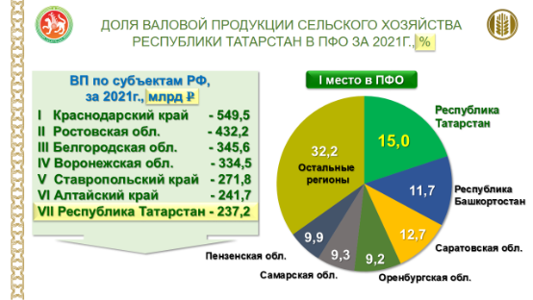
(Сл.) Благодаря созданному ранее запасу прочности, стоимость валовой продукции по всем категориям составила 237,2 млрд рублей, индекс производства 80,1% (растениеводства - 61,3%, животноводства - 100,1%).
Хотя это первый показатель среди ПФО, но уже седьмой среди регионов России.
По планам мы должны были произвести не менее 284,0 млрд рублей.
Разрыв в 47 млрд рублей – это недополученные ресурсы, которые могли пойти на дальнейшее развитие отрасли.
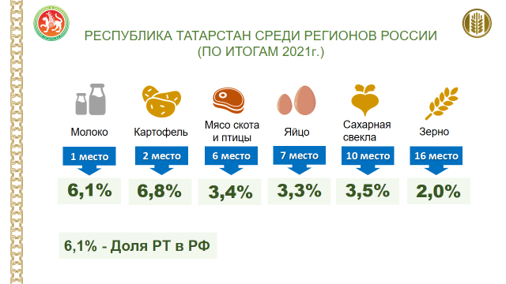
(Сл.) За предыдущий год мы сохранили позицию по производству молока, существенно поднялись по производству яиц и потеряли позиции по сбору зерна, овощей, свеклы.
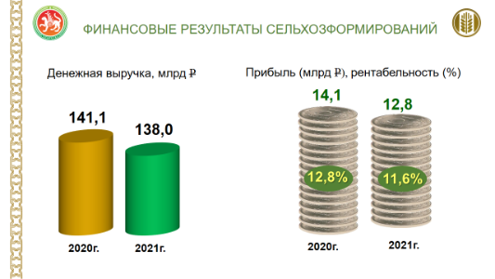
(пауза) (Сл.) Денежная выручка составила 138,0 млрд рублей (98%). Рентабельность сельхозорганизаций с учетом субсидий 11,6% (-1,2 пункта). Значительную роль в достижении данных показателей сыграла реализация запасов зерна 2020 года по хорошей цене (около 1 млн тонн). На протяжении года скот кормили дешевыми кормами, заготовленными в предыдущие годы. В текущем году до нового урожая такой возможности не будет. Ситуация усугубилась еще ростом цен на ресурсы. Средние закупочные цены на кормовые добавки увеличились по отдельным позициям до 50%. (жмых подсолнечный – 50%, шрот рапсовый – 47%, соя – 39%, шрот подсолнечный – 38%). Себестоимость зерна выросла на 48%. (Подорожали стройматериалы, техника, оборудование, энергоносители. Диспаритет цен привел к росту себестоимости сельхозпродукции. Зерновая отрасль недополучила более 3 млрд рублей прибыли. И так по всей цепочке растениеводческой продукции – сахарная свекла, картофель, овощи, корма. Удорожание кормов будет сказываться на росте себестоимости животноводческой продукции и в дальнейшем).
И нужно задействовать все внутренние резервы, чтобы выйти на аналогичные экономические показатели в 2022 году.
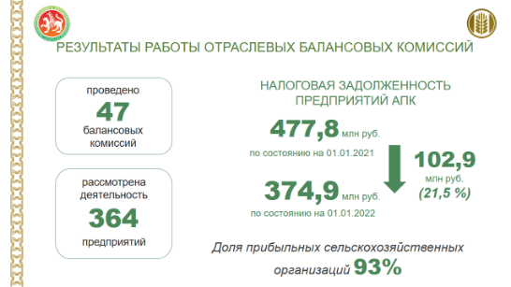
(Сл.) В 2021 году сохранили долю прибыльных сельхозорганизаций на уровне 93%. Задолженность по налогам и сборам сократилась на 103 млн рублей.
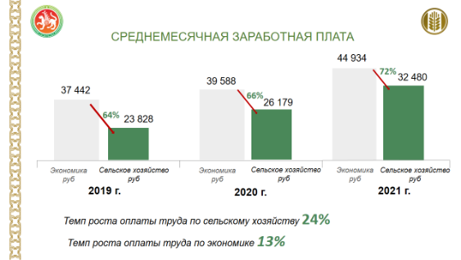
(Сл.) Мы планировали рост средней зарплаты на уровне 5%, фактически увеличили на 24%.
В прошлом году оплата труда на селе впервые превысила 30 тыс рублей на одного работника. Темпы ее роста в отрасли почти 2 раза (24%) опережают аналогичный показатель по экономике в целом. Задача в текущем году поднять уровень заработной платы с 72 до 80-ти % от среднереспубликанской.
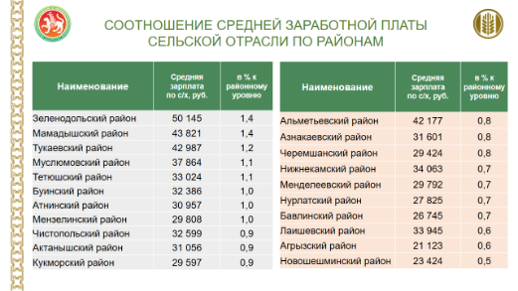
(Сл.) На слайде представлено соотношение средней зарплаты по районам.
В Зеленодольском, Тукаевском, Мамадышском, Муслюмовском, Тетюшском, Буинском районах уровень заработной платы выше среднерайонного уровня, у первых двух в том числе за счет высокотехнологичных комплексов.
В Агрызском, Новошешминском и Бавлинском районах уровень заработной платы недопустимо низкий и более, чем на 40 % ниже среднереспубликанского уровня.
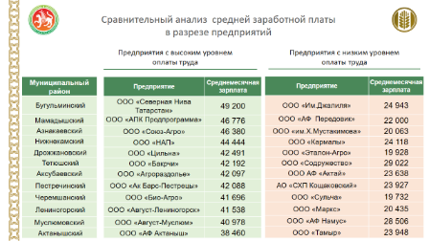
(Сл.) Даже работая в одном районе, работники получают зарплату с разницей в 1,5-2 раза. Сегодня зарплатой в 15 - 20 тысяч рублей невозможно удержать работников на селе.
(Сл.) В сельском хозяйстве республики работает более 44 тысяч человек. Общая обеспеченность специалистами 91%. Наибольшая потребность в зоотехниках, агрономах, ветеринарных врачах.
Доля молодежи до 30-ти лет составляет всего 10%, а доля работников возрастной группы 55+ выросла за 3 года на 4%.
Для решения проблем нехватки специалистов на ближайшую перспективу руководителям сельхозпредприятий необходимо активнее включаться в программу целевой подготовки кадров.
(Сл.) В 2022 году Минсельхоз России предусматривает субсидирование 90% затрат по целевым договорам. В данной программе примут участие более 60 сельхозпредприятий.
Производственную практику в сельхозпредприятиях в 2021 году прошло более 900 студентов ВУЗов аграрного профиля.
Минсельхозом России предусмотрено субсидирование затрат на оплату труда и проживание студентов во время практики в размере 90% от затрат. Планируют участвовать более 50 предприятий.
(Сл.) Для выпускников с этого года планируется увеличение единовременной выплаты до 450 тыс. руб. по окончании ВУЗа, и до 300 тыс. руб. специалистам со средним профессиональным образованием, а также ежемесячной доплаты обеим категориям выпускников в течение года до 13 тыс. 890 руб.
Выпускники предпочитают выбирать для работы успешные предприятия.
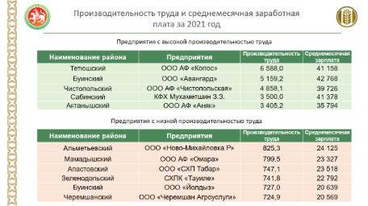
(Сл.) У нас пока есть хозяйства, где денежная выручка на 1 работника менее 700 тыс рублей. При таком доходе просто невозможно платить по 30 тыс рублей в месяц.
В прошлом году производительность труда 1 работника составила – 2,848 млн рублей (в 2020г – 2,729 млн рублей). В высокотехнологичных компаниях она достигает 9 млн рублей, в успешных агрофирмах - более 5 млн.рублей на человека.
Для высокой производительности нужны современные технологии и жесткое бюджетирование.
Убедителен в этом отношении пример хозяйствования Тан Атнинского района.
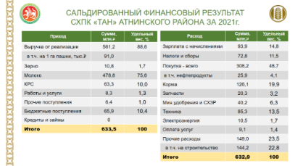
(Сл.) Выручка за год - 561 млн рублей, из них 76% от реализации молока и зерна. Более 144 млн рублей с дохода было направлено на строительство фермы без привлечения кредитов. Производительность труда - почти 4 млн рублей. Обратите внимание, что зарплата с начислениями составляет 15% от всех расходов.
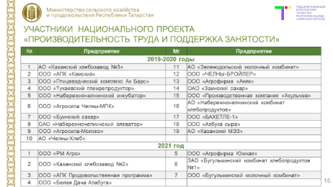
Это пример успешного хозяйства, которое планирует наращивать результаты и стать участником Национального проекта по повышению производительности труда.
(сл ) В этом проекте на сегодняшний день участвует 26 сельхозпредприятий республики.
И уже есть результаты. «АПК Продовольственная программа» Мамадышского района от оптимизации процессов и снижения издержек, получили экономический эффект 4,6 млн руб за полгода; «РМ Агро» - 4 млн руб за 7 месяцев.
На 2022 год ставим задачу повысить производительность труда в отрасли не менее, чем на 7%.
Способствовать развитию отрасли будет не только повышение производительности труда, но и прикладная наука.
В 2021 году с применением селекционных технологий была создана татарская порода лошадей, разработаны тест-системы для диагностики микобактерий КРС, также было создано 6 сортов сельскохозяйственных культур различного направления использования,
В этом году планируется продолжение исследований по разработке вакцины против АЧС свиней, белковых кормовых добавок, создание новых сортов и пород. Также продолжим оценку состояния наших почв, уровня их плодородия, биологической активности.
Достичь высоких результатов в сельском хозяйстве без поддержки достаточно сложно.
(пауза) (Сл.) На развитие отрасли было выделено 15,4 млрд. рублей бюджетных средств (в том числе бюджет РФ – 5,4 млрд.руб., бюджет РТ – 10,0 млрд.рублей).
Мы благодарны Правительству Российской Федерации и Республики Татарстан, что сохранили в этот сложный период существующие меры поддержки.
В текущем году на эти цели предусмотрено 13,2 млрд.руб. (бюджет РФ – 3,8 млрд.руб., бюджет РТ – 9,4 млрд.руб.).
Ожидаем, что с учетом дополнительных средств объем государственной поддержки в текущем году будет не менее уровня 2021 года.
(По состоянию на 01.01.2021 первоначальный объем господдержки составлял 12,4 млрд.руб. В течение года было дополнительно выделено 3 млрд.руб. и объем господдержки составил 15,4 млрд., в том числе:
из бюджета РФ - 1,7 млрд.руб., из них на приобретение кормов – 722 млн.руб.; на производство и реализацию зерновых культур – 616 млн.руб.; на производство и реализацию подсолнечного масла и сахара – 221 млн.руб.; на закупку пшеницы, на реализацию хлеба – 130 млн.руб.
из бюджета РТ - 1,3 млрд.руб., в том числе 500,0 млн.руб. – на повышение продуктивности в молочном скотоводстве; 350,0 млн.руб. – субсидии гражданам, ведущим личное подсобное хозяйство на содержание коров; 154 млн.руб. – на субсидии связанные с производством социальных хлебов).
По-прежнему Татарстан получает федеральную поддержку в максимальном объеме.
Обращаю внимание, что с прошлого года, в соответствии с федеральными требованиями, сроки рассмотрения заявок увеличились и теперь составляют от 45 до 60 дней. На сайте Министерства можно ознакомиться с порядками и информацией о текущих и проведенных отборах.
Поддержка оказывается не только сельхозформированиям, но и сельским территориям.
Комплексное развитие территорий
Отдельного внимания заслуживает федеральная госпрограмма “Комплексное развитие сельских территорий”.
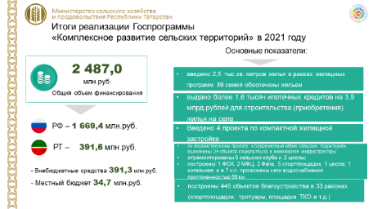
(Сл.) В 2021 году на ее реализацию было направлено 2,5 млрд.рублей, из которых 2,0 млрд бюджетные средства (в т.ч. бюджет РФ – 1 669,4 млн.руб., бюджет РТ – 391,6 млн.руб., средства местных бюджетов – 34,7 млн.руб., внебюджетные средства – 380,9 млн.руб.) для строительства жилья, объектов инженерной инфраструктуры и соцкультбыта.
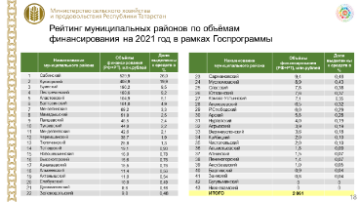
(Сл.) Для улучшения жилищных условий граждан построено 2,5 тыс.кв.метров жилья для 39 семей
(всего 87,9 млн.руб., в т.ч. бюджет РФ – 44,4 млн.руб., бюджет РТ – 10,5 млн.руб., средства местных бюджетов – 158 тыс.руб., внебюджетные средства – 32,8 млн.руб.);
по «Сельской ипотеке» выдано 1,6 тыс. кредитов на 3,9 млрд.рублей
(при этом подано 6,8 тысяч заявок на 16,4 млрд.рублей);
благоустроено 445 объектов в 33 муниципальных районах
(итого 954,3 млн.руб., в т.ч. бюджет РФ – 541,1 млн.руб., бюджет РТ – 126,9 млн.руб., средства местных бюджетов – 34,5 млн.руб., внебюджетные средства – 251,8 млн.руб;
Справочно:
- детских площадки и обустройство зон отдыха – 117 ед.,
- ремонтно-восстановительные работы улично-дорожной сети и дворовых проездов – 111ед;
- площадки накопления твердых коммунальных отходов -79 ед;
- пешеходных коммуникации, в том числе тротуары, аллеи - 75ед;
- организация освещения территории - 26ед,
- сохранение и восстановление историко-культурных памятников-25ед.;
- организация оформления фасадов зданий – 9;
- обустройство общественных колодцев и водоразборных колонок – 1;,
- организация ливневый стоков – 1;
- создание и обустройство мест автомобильных и велосипедных парковок – 1);
введено 4 проекта комплексного обустройства площадок под жилищную застройку
(итого 392,7 млн.руб., в т.ч. бюджет РФ – 318,1 млн.руб., бюджет РТ – 74,6 млн.руб.);
Выполнены 24 объекта по ведомственному проекту «Современный облик сельских территорий» (профинансировано 1037,6 млн.руб., в т.ч. бюджет РФ – 754,9 млн.руб., бюджет РТ – 177,1 млн.руб., внебюджетные средства – 105,6 млн.руб., в том числе:

Отремонтированы: 3 сельских клуба (в Балтасинском, с.Чутай и Кукморском районах, с.Манзарас и с.Большой Сардек); 2 школы (в Мензелинском, с.Вернхний Такермен) и Апастовском районах, д.Табар-Черки).

Построены: физкультурно-оздоровительный комплекс (в Кукморском р-не, с.Манзарас), школа (в Балтасинском р-не, с.Чутай); 2 многофункциональных центра (в Апастовском р-не, с.Починок-Енаево и д.Тюбяк-Черки); 2 Фапа (в Мензелинском, с.Подгорный Такермен и Буинском р-нах, д.Кошки-Теняково); 5 спортивных объектов (по одному в Мензелинском, с.Верхний Такермен, Буинском, с.Бюрганы и Апастовском р-нах, с.Починок-Енаево и два в Сабинском р-не, д.Илебер); проложено 50 км сетей водоснабжения (в Кукморском, Сабинском, Буинском и Балтасинском р-нах )).

В этом году на реализацию данной Госпрограммы планируем направить 1,7 млрд.рублей (в т.ч. бюджет РФ – 1 209,5 млн.руб., бюджет РТ – 283,7 млн.руб., средства местных бюджетов – 2,4 млн.руб., внебюджетные средства – 173,2 млн.руб.).

Уважаемая Оксана Николаевна, за два года реализации Госпрограммы, на карте республики появилось много хороших объектов, которые являются и украшением наших сельских территорий и местом проведения досуга наших сельчан.

Большое Вам спасибо за эту Госпрограмму и за всестороннюю поддержку! (аплодисменты)

Минсельхозом России на 2022 год отобраны от республики 16 проектов (36 объектов) по федеральному проекту «Современный облик сельских территорий» на сумму 1,9 млрд.рублей (в т.ч. бюджет РФ – 1,5 млрд.руб., бюджет РТ – 370,2 млн.руб.) и дополнительно готова документация от муниципалитетов на объекты благоустройства на сумму 2,5 млрд.рублей.

Уважаемая Оксана Николаевна, мы очень надеемся на дополнительные лимиты для реализации этих проектов.

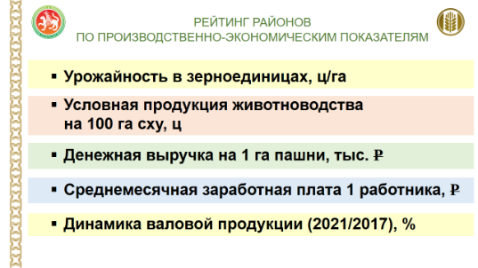
(пауза) (Сл.) Повышая качество жизни на селе, мы придаем значение выполнению муниципальными районами основных индикаторов.
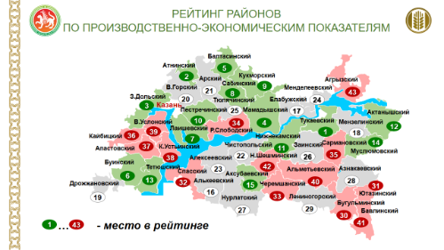
(Сл.) Лидирующие позиции удерживают Тукаевский, Атнинский, Балтасинский, Сабинский, Буинский, Кукморский районы.
Их преимущество – высокоинтенсивное животноводство, профессиональное его ведение, а также высокая культура земледелия.
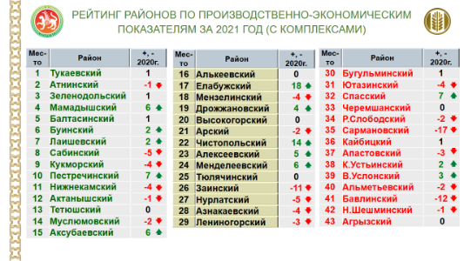
(Сл.) Существенно улучшить показатели смогли по сравнению с 2020 годом Мамадышский, Елабужский, Чистопольские районы.
Подробно на производственных показателях остановлюсь при анализе развития отраслей растениеводства и животноводства.
По динамике стоимости валовой продукции, даже с учетом засухи 2021 года, хорошие результаты имеют Атнинский (117,1%), Тукаевский (115,3%), Сабинский (109,7%), Кукморский (106,7%) районы. Мы рекомендуем руководителям принять опыт их эффективного хозяйствования.
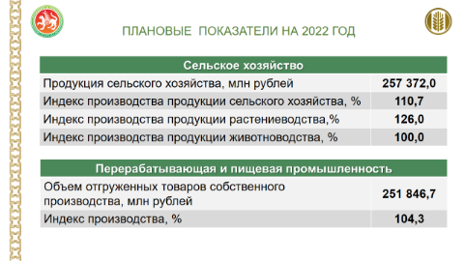
(Сл.) Тем более, что Президентом Республики Татарстан в текущем году поставлена задача по обеспечению устойчивого роста экономики на уровне 103,6%.
Чтобы восполнить потери от засухи по отрасли мы должны вырасти как минимум на 10,7%.
Рассмотрим задачи в разрезе основных направлений.
РАСТЕНИЕВОДСТВО
В 2021 году поставленные цели по растениеводству не достигли.
По итогам года недополучили валовой продукции по земледелию на 50 млрд рублей от планового уровня.
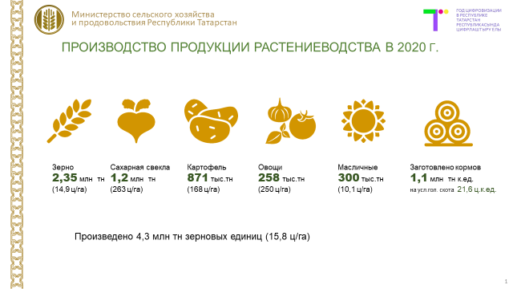
(Сл.) (Собрали: 2 млн 353 тысяч тн зерна, 1,2 млн тн сахарной свеклы, 1,1 млн тн картофеля и овощей; 1,1 млн тн кормовых единиц; 300 тыс.тн масличных культур)
Собрали в пересчете на зерновые единицы 4,3 млн тн условного зерна (зерновая единица – показатель для эквивалентного (сопоставимого) соизмерения различных видов продукции растениеводства (условное зерно), по аналогии кормовых единиц).
Это всего 15,8 ц/га, против 31,2 ц/га предыдущего года.
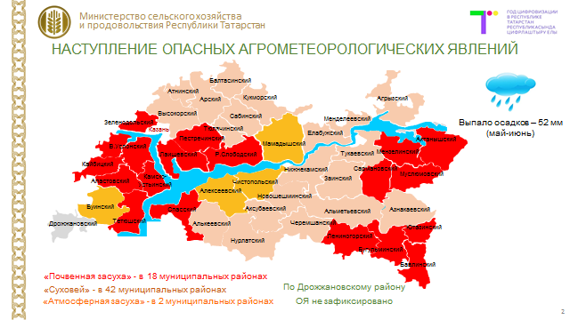
(Сл.) С мая по июнь выпало 52 мм осадков, это половина от среднемноголетних значений, а по отдельным территориям лишь четверть нормы.
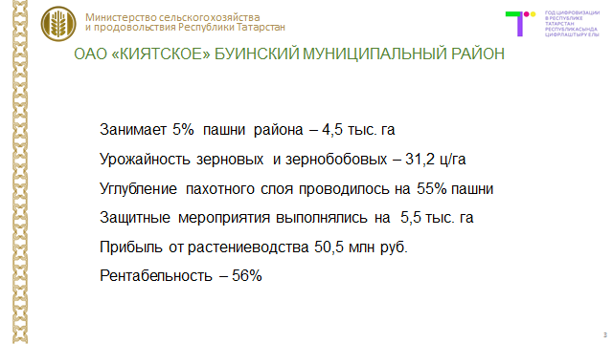
(Сл.) Даже при таких условиях ряд хозяйств произвели 30 ц/га.
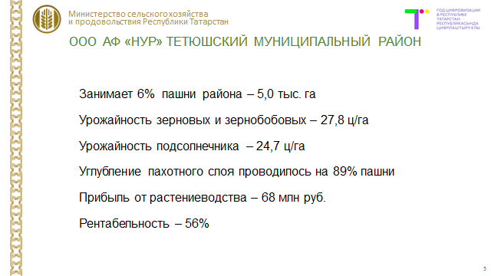
Например, «Киятское» Буинского района дали урожайность зерновых 31,2 ц/га. (благодаря соблюдению технологии производства получена прибыль в размере 50,5 млн. руб.)
(Сл.) В Нур Тетюшского района урожайность - 27,8 ц/га. (чистая прибыль - 68 млн. руб)
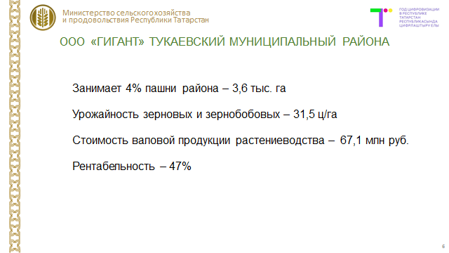
(Сл.) Гигант Тукаевского получил урожайность зерновых культур 31,5 ц/га (рентабельность 47%).
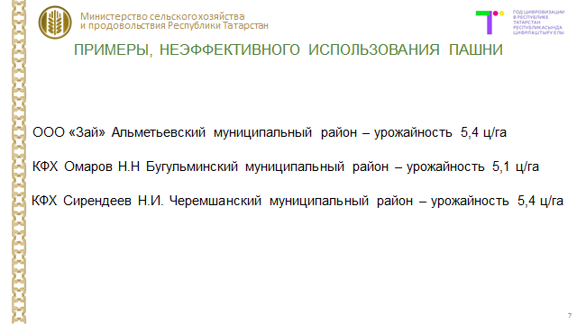
Все эти результаты достигнуты благодаря неукоснительному соблюдению технологий производства, о которых министерство регулярно информирует. В таких хозяйствах и районах, где наши рекомендации услышаны, там и урожай, и рентабельность.
(Сл.) В тех же хозяйствах, где технологии не соблюдались, либо работы были проведены некачественно мы имеем менее 6 ц/га.
«Чулпан» Альметьевского района – 1,7 ц/га, КФХ Халатян Р.С. Азнакаевского района – 2,1 ц/га, «АгроМол» Нижнекамского района – 4,2 ц/га.
Обращаюсь ко всем руководителям хозяйств – хватит свои неудачи в агробизнесе списывать на погоду. Нужно применять технологии, которые дают реальный эффект. Посещайте и изучайте опыт указанных передовых хозяйств.
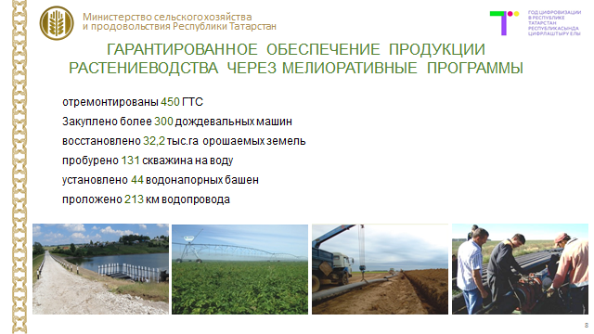
(Сл.) На эффективность земледелия серьезно влияет фактор обеспеченности влагой. Необходимо расширение орошаемых земель. На текущий период имеем 32 тыс.га и они введены в т.ч. благодаря реализации 3-х федеральных программ (ФАИП «Развитие мелиорации», «Экспорт продукции АПК», ведомственная программа «Развитие мелиорации земель сельхозназначения»).
Сумма инвестиций за последние 7 лет всего 6,4 млрд. рублей (из них 1,8 млрд руб. федеральных, 3,3 млрд. руб. республиканских средств, 1,3 млрд. руб. средства хозяйств).
На 2022 год по программе федерального проекта «Экспорт продукции АПК» прошли отбор 4 проекта на площадь более 3 тысяч (3252 га) с общей суммой инвестиций 1,1 млрд. рублей (из них 483,7 млн руб. вернутся участникам в виде субсидий).
Серьезную поддержку отрасли мелиорации оказывает руководство республики. За счет президентской программы отремонтированы 450 ГТС (выделено за годы реализации программы 1,7 млрд республиканских средств).
Кроме этого, ежегодно выделяется по 100 млн руб. на возмещение 70% стоимости оросительной техники.
На ближайшую перспективу ставим перед собой задачу –
100 тыс. га площадей регулярного орошения. Вводить ежегодно не менее 7,0 тыс.га новых площадей.
Обеспечить на поливе:
- кукурузу на зерно и кормовые культуры, увеличив площади орошения более чем в 2 раза;
- многолетние травы, для получения 4-х полноценных укосов;
- картофель и овощи – не менее 90% площадей.
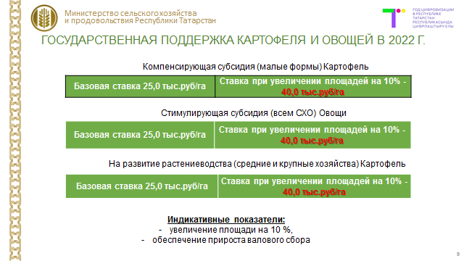
(Сл.) Мы должны обеспечивать картофелем и овощами не только наше население, но и выходить на реализацию за пределы республики. С текущего года производителям картофеля и овощей открытого грунта предусмотрены субсидии до 40 тыс рублей на га (при сохранении площадей - 25 тыс. рублей на гектар; при увеличении площадей более чем на 10 % – 40 тыс. рублей). Ожидаем увеличение площадей порядка 10 % к уровню прошлого года. На эти цели будет направлено около 90 млн рублей господдержки.
Производство картофеля и овощей тормозится отсутствием или нехваткой современных хранилищ. 20% возмещения затрат на строительство хранилищ не позволяет реализовать запланированные проекты (стоимость хранилища на 4 тыс. тн – 32-40 млн рублей). При субсидировании 50% стоимости затрат, уже в этом году приступили бы к строительству 9-ти хранилищ (на 20 тыс. тн).
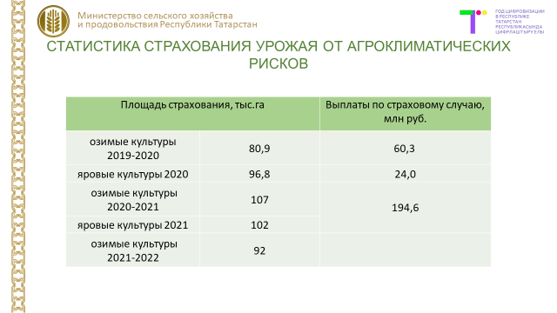
(Сл.) Следующий важный вопрос - страхование урожая. По итогам года страхованием охвачено лишь 8,0% посевов (218 тыс.га). Да, некоторые хозяйства сегодня имеют отказы по выплатам, так как не получилось выдержать сроки уплаты вторых взносов и из-за страхования под высокую франшизу. В тоже время хозяйства, которые полностью соблюдали условия договоров, получают страховые возмещения. Завтра будет круглый стол на тему агрострахования, где можно будет получить ответы на вопросы и ознакомиться с изменениями законодательства.
(Сл ) Остро стоит вопрос по вовлечению в оборот неиспользуемых земель сельскохозяйственного назначения. Таких земель за прошлый год выявлено 113 тыс га, из них вовлечено в оборот более 45 тысяч га (остаются неиспользуемыми 67 781,1 га).
Неиспользуемые земли определяются по степени распаханности с применением дистанционного зондирования, разработанного Университетом Иннополиса.
В результате надзорных мероприятий в 2021 году на нарушителей наложены штрафы на сумму более 6 млн. рублей.
Налоговой службой применена повышенная ставка земельного налога в размере 1,5 % от кадастровой стоимости в отношении 6611 земельных участков.
В 2022 году необходимо существенно снизить количество неиспользуемых земель сельхозназначения.
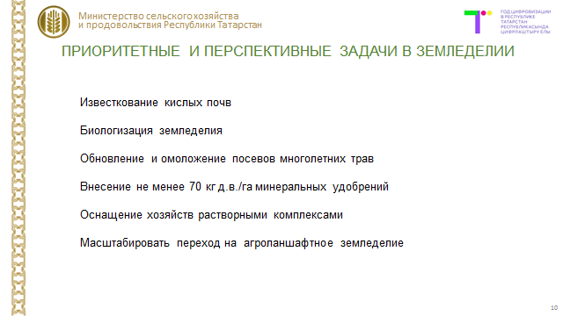
(Сл.) Также в этом году необходимо:
- работать с почвенным плодородием. Задача минимум на 2022 год – произвестковать 80 тыс. га кислых почв. Наша цель – выйти на нейтральную кислотность почвы;
- внедрять элементы биологизации. Каждый гектар пара должен быть засеян сидеральными культурами;
- обновлять и омолаживать многолетние травы своевременно.
3-4-х летний цикл должен быть повсеместно.
- вносить минеральные удобрения не менее 70 кг д.в. на гектар. (накопившим более 40 кг на гектар будет выделено по 450 руб на гектар посевов, в республиканском бюджете предусмотрено 1,1 млрд. рублей);
- оснастить хозяйства, имеющие свыше 1000 га пашни, растворными комплексами.
- на примере «Нур» Тетюшского района, «Киятское» Буинского района масштабировать процесс перехода на агроланшафтное земледелие.
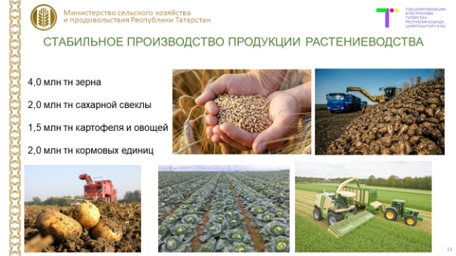
(Сл.) Все это позволит нам произвести
4,0 млн тн зерна,
2,0 млн тн сахарной свеклы,
1,5 млн тн картофеля и овощей,
2,0 млн тн кормовых единиц.
Татарстан является животноводческой республикой.
ЖИВОТНОВОДСТВО
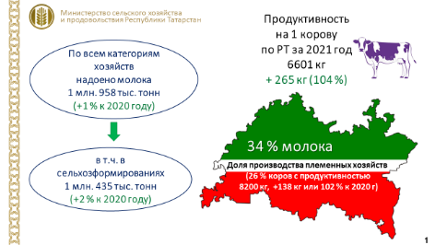
(пауза) (Сл. ) По всем категориям хозяйств надоено почти 1 млн. 958 тысяч тонн молока, (в т.ч. в сельхозформированиях 1 млн 435 тысяч тонн, +1 и + 2% к 2020 году соответственно), продуктивность на корову 6600 кг (что больше уровня 2020 года на 265 кг, 104%).
34% от всего республиканского молока производят племенные хозяйства, имея при этом 26% коров (с продуктивностью 8200 кг ; + 138 кг или 102% к 2020 году).
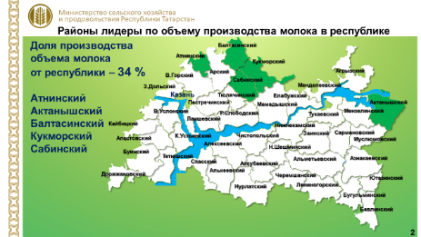
(Сл.) Пять районов производят треть объемов молока республики. Каждый из них ежедневно реализует молока на сумму от 6 до 11 млн рублей.
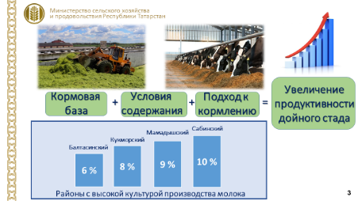
(Сл.) В 2021 году ощутимо повысилась продуктивность дойного стада.
Ряд районов производят молоко с динамикой роста более 6%, это Сабинский (+10%), Мамадышский (+9%), Кукморский (+8%), Балтасинский (+6%).
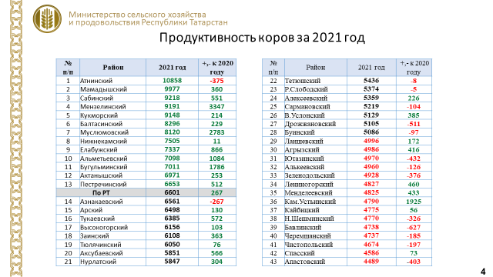
(Сл.) Вместе с тем, в 15 муниципальных районах средняя продуктивность коров ниже 5000 кг. За последние годы они не построили ни одного животноводческого комплекса. Не внедряются автоматизированные технологии содержания и кормления скота. Нет кормовых центров.
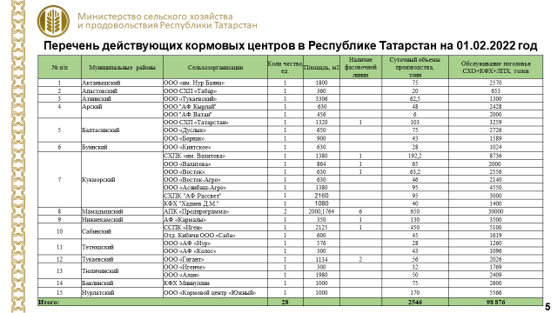
(Сл.) В 15 районах республики на сегодняшний день построены и действуют 28 кормовых центров, обслуживающих более 100 тыс. голов крупного рогатого скота не только сельхозформирований, но и личных подсобных хозяйств. На 2022 год запланировано строительство еще 10 кормовых центров.
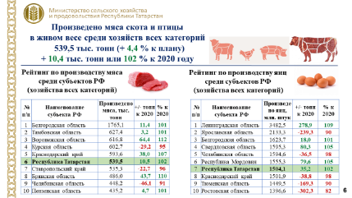
(Сл.) Планы по производству мяса выполнены. Произведено скота и птицы на убой в живом весе более 539 тысяч тонн (+4,4 тысяч тонн к плану; + 10,4 тыс. тонн – 102% к 2020 году).
Татарстан полностью обеспечивает себя продукцией животноводства. На душу населения в республике мы производим выше нормы потребления по молоку на 37 и по мясу 25 % (норма: молоко - 325 кг, мясо - 91 кг).
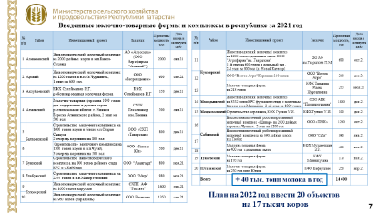
(Сл.) Продолжаем проводить модернизацию молочно-товарных ферм и строительство комплексов с установкой высокотехнологичного оборудования. В 2021 году введено в эксплуатацию 20 молочных комплексов на 14,6 тысяч голов.
В текущем году будет введено еще 20 объектов на 17 тысяч голов.
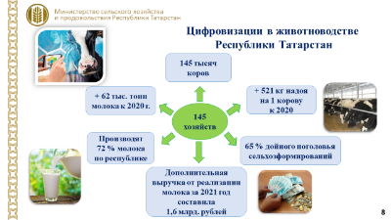
(Сл.) В молочных комплексах и фермах продолжается установка программ управления кормлением и управления стадом.
145 хозяйств республики работают с цифровыми системами. Эти хозяйства за 2021 год обеспечили рост объемов на 62 тысяч тонн. Дополнительная выручка от реализации молока составила 1,6 млрд. рублей.
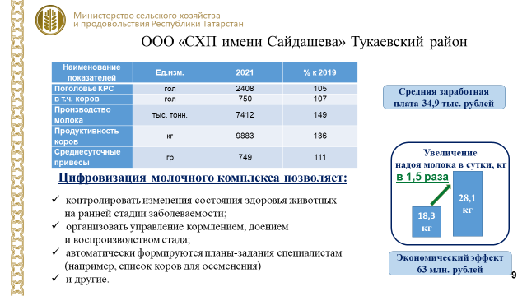
(Сл.) К примеру, в Тукаевском районе сельхозпредприятие имени Сайдашева внедрило программу по управлению стадом и кормлением и по итогам года произвело молока на 192 млн.руб. Продуктивность дойного стада достигла 10 т. на 1 корову. Получили дополнительный доход от реализации молока - 63 млн.руб.
Для обеспечения высокого дохода в животноводстве важно сохранять здоровье скота и птицы.
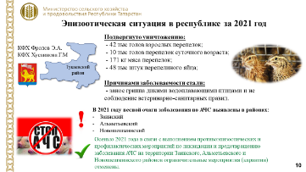
(Сл.) Угрозой остается распространение инфекционных заболеваний.
В конце прошлого года в Тукаевском районе был зарегистрирован очаг гриппа птиц. (КФХ Фролов Э.А. и КФХ Хусаинова Г.М.). Вынуждены были уничтожить 52 тысяч голов перепёлок.
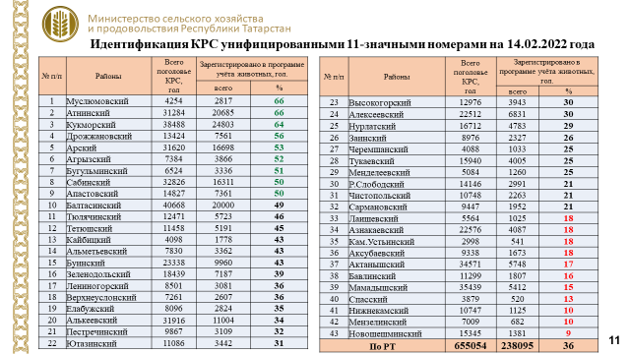
В 2021 году зарегистрировали африканскую чуму свиней среди диких кабанов. Весной очаги заболевания выявлены в Заинском, Альметьевском и Новошешминском районах.
Для снижения распространения заразных болезней продолжаем внедрять единую систему учёта животных. Идентифицировано и зарегистрировано в программе 224 тысячи голов КРС (34,2% от всего поголовья). Более 50% поголовья КРС зарегистрировано в Атнинском (66%), Муслюмовском (64%), Дрожжановском (57%).
В текущем году мы должны довести идентификацию КРС минимум до 95%.
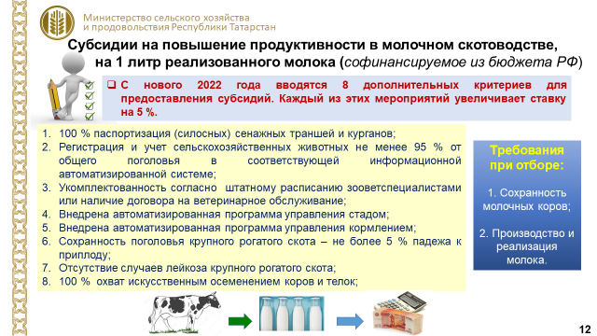
(Сл.) С этого года при распределении субсидии за реализованное молоко вводятся 8 повышающих коэффициентов (5% от средней ставки за каждый показатель). Среди них и идентификация скота.
Сельхозпроизводители при выполнении данных критериев, получат господдержку по повышенным ставкам.
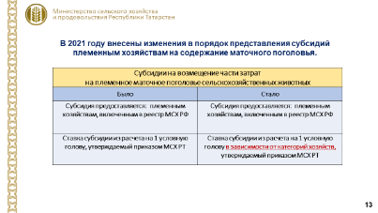
(Сл.) Обратите внимание, в 2021 году внесены изменения в порядок представления субсидий племенным хозяйствам на содержание маточного поголовья. (Сейчас ставка субсидии из расчета на 1 условную голову определяется в зависимости от присвоенных хозяйствам категорий, утвержденных приказом Минсельхозпрода).
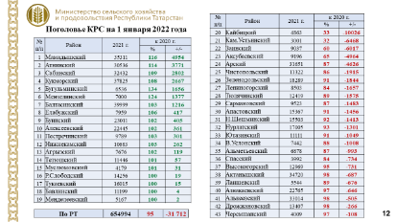
(Сл.) Несмотря на меры поддержки и положительную динамику производства продукции, поголовье КРС в сельхозформированиях уменьшилось на 5% - на 31,7 тысяч голов.
Лишь в 10 районах произошло увеличение поголовья. В Мамадышском, Атнинском, Сабинском, Кукморском районах более, чем на 2 тыс голов.
Отрицательная динамика наблюдается в 24 районах республики, в основном это связано с оздоровлением дойного стада либо с предстоящим обновлением поголовья на более продуктивное.
Но 30 % сокращённого поголовья сельхозформирования не планируют восстановливать. Среди них Красный Восток (минус 4600 голов), Чистай Агро (более 2000 гол), АО Авангард (более 1100 голов), Агрофирма Волжская (более 500 голов).
Сокращают поголовье в основном крупные инвесторы: Красный Восток, Ак Барс, Агросила, Август.
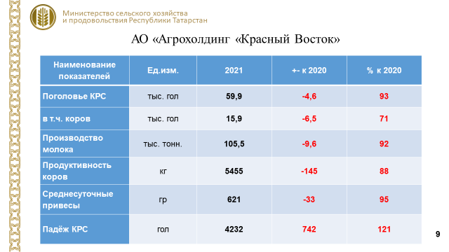
(Сл.) Агрофирмы Красного Востока ликвидировали более 6 тыс. гол дойного стада. Инвестор животноводством перестал заниматься, объемы молока снизились на 8 %, продуктивность меньше 6 тыс кг на 1 корову, среднесуточные привесы КРС – 621 гр.
Вопросы сохранности тоже достигли критической точки. По итогам 2021 года пало 2200 голов скота, это на 21% больше 2020 года.
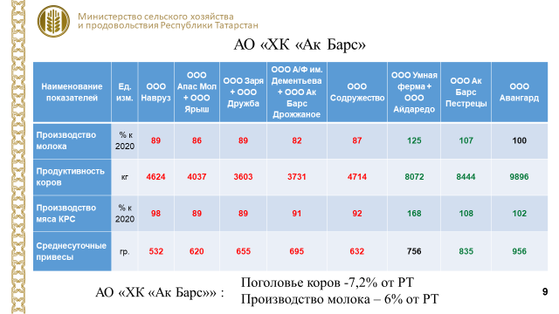
(Сл.) Настораживает ситуация по животноводству в Ак Барс холдинге, они с каждым годом теряют объемы молока.
По агрофирмам:
Апас Мол Апастовского снижение на 14% (продуктивность 4037 кг)
Навруз Агрызского - на 11% (продуктивность 4624 кг),
Содружество Тетюшского минус 13% (надой на 1 корову 4714 кг).
В то же время в холдинге имеются агрофирмы лидеры.
Умная ферма в Буинском прирост по молоку 25%, (продуктивность более 8 тыс. кг); Ак Барс Пестрецы (рост 7%, надой на 1 корову – 8444 кг.); Авангард Буинского района (продуктивность 9896 кг).
Инвестор один, но показатели работы полярные.
Рекомендуем изучить опыт и завершить текущий год с показателями не ниже хозяйств лидеров Ак Барса.
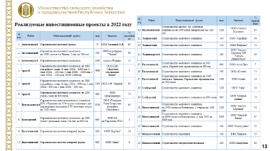
(Сл.) В процесс восстановления поголовья активно включились ряд инвесткомпаний.
Идет восстановление поголовья и строительство комплексов:
«Камский бекон» на 6000 коров;
Август – 4800 в Мензелинском и Муслюмовском районах;
«Мир» - на 2250 гол; «Эконива» - 3550; «ПМК» - 2400;
СХП «Северный» - на 5960 гол (первая очередь на 1200 гол).
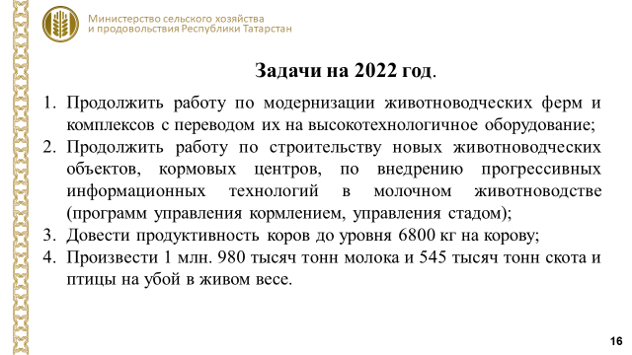
(Сл.) В 2022 году мы продолжим работу по модернизации и строительству животноводческих ферм, комплексов, кормовых центров.
По поручению Президента в этом году запущены программы субсидирования 30% затрат:
на строительно-монтажные работы и на оборудование кормовых центров (50 млн. руб);
на капитальный ремонт коровников, мощностью более 200 голов, и перевод на безпривязное содержание (150 млн руб).
По животноводству ставим перед собой задачи:
- восстановить поголовье до уровня января 2021 года;
- довести продуктивность на корову до 6800 кг;
- произвести 1 млн. 980 тысяч тонн молока;
- произвести 545 тысяч тонн скота и птицы на убой в живом весе.
Благодарим Министерство сельского хозяйства Российской Федерации, в вашем лице, уважаемая Оксана Николаевна, за поддержку отрасли. В течение года сельхозформированиям республики оказана огромная государственная поддержка в сумме более – 2 млрд.руб. (аплодисменты)
Выделенные в конце года средства на приобретение кормов, в размере более 700 млн. рублей, позволили не только удержать, но и увеличить производство животноводческой продукции.
МАЛЫЕ ФОРМЫ ХОЗЯЙСТВОВАНИЯ
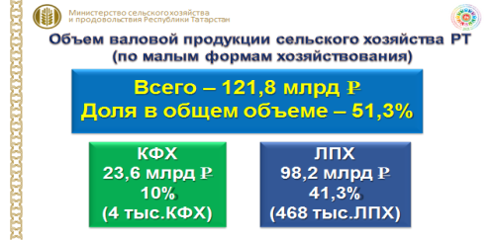
(пауза) (Сл.) (пауза) Половина объемов валовой продукции сельского хозяйства (121,8 млрд. рублей – 51,3%) традиционно за малыми формами хозяйствования.
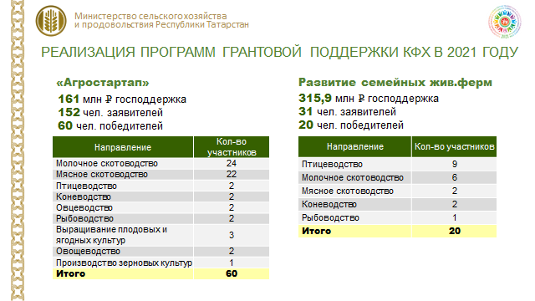
(Сл.) По фермерским хозяйствам обеспечен прирост поголовья КРС на 3,6 тыс.голов. В 2021 году гранты выиграли - 80 КФХ на 473 млн.рублей (20 семейных ферм на 312 млн.руб., по проекту “Агростартап” – 60 фермеров на 161 млн.руб.; будет создано 184 рабочих места, приобретено 3,5 тыс. КРС, в том числе около 2 тыс.коров)
Фермеры с помощью грантов внедряют самые передовые технологии.
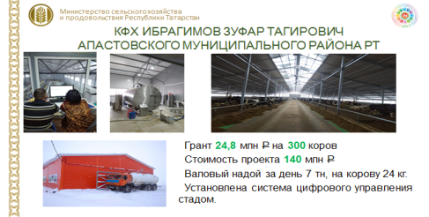
(Сл.) Глава КФХ Ибрагимов Зуфар Тагирович из Апастовского района, с помощью гранта в 24,8 млн. руб. реализовал проект на 300 коров. У него ферма с цифровым управлением, валовый надой за день около 7 тонн с продуктивностью 24 кг. на корову.
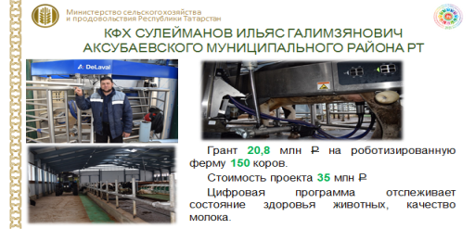
(Сл.) Еще пример, КФХ из Аксубаевского района Сулейманова Ильяса Галимзяновича, получившего грант 20,8 млн.руб. на развитие роботозированной молочной фермы на 150 коров. За счет внедрения роботов и цифровой программы надой на корову вырос на 7 литров, это ещё не предел.
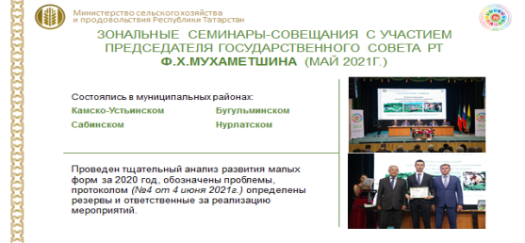
(Сл.) Вопросы повышения деловой активности сельского населения ежегодно рассматриваются на зональных семинарах-совещаниях. Одним из вопросов совместной работы стало развитие сельскохозяйственных потребительских кооперативов.
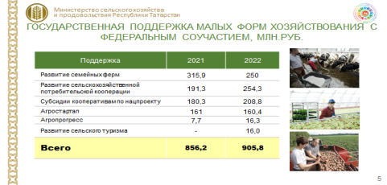
(пауза) В республике зарегистрировано 312 кооперативов и ими в прошлом году у своих членов закуплено продукции на 8 млрд. рублей. Но пока из 900 тысяч сельского населения только около 10 тысяч являются членами кооперативов.
(Сл.) Мы увеличили выделяемые средства в 2022 году на гранты и субсидии с федеральным софинансированием.
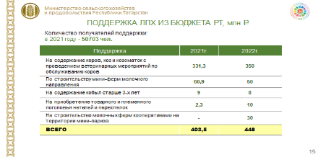
(Сл.) Кроме этого, увеличили и меры поддержки из республиканского бюджета. Задача Министерства, глав районов привлечь ЛПХ и КФХ в сельскохозяйственные потребительские кооперативы, которые закупят всю выращенную продукцию, переработают и реализуют, в том числе через торговые сети.
(Сл.) Проведя выездной анализ деятельности всех кооперативов, мы выявили 100 кооперативов с очень маленькой выручкой и отсутствием членов. По 49 кооперативам направлены документы в ФНС для снятия с учета.
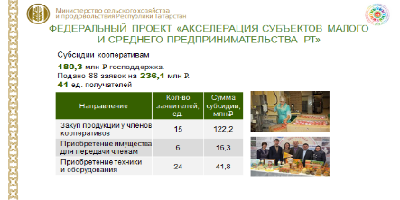
(Сл.) В рамках национального проекта 41 кооператив получил субсидии на 180,3 млн.руб. (по закупке продукции у своих членов кооператива, приобретению техники, оборудования и поголовья скота для передаче своим членам).
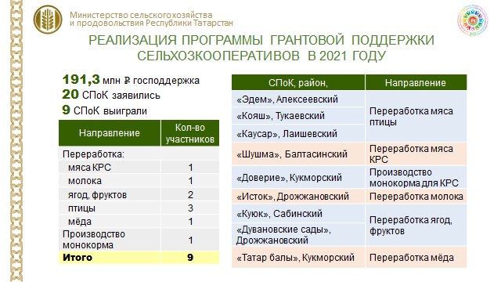
(Сл.) Гранты получили 9 кооперативов на 191 млн.руб. От этих проектов ждем кратное увеличение как новых членов, так и рост обьемов преработки.
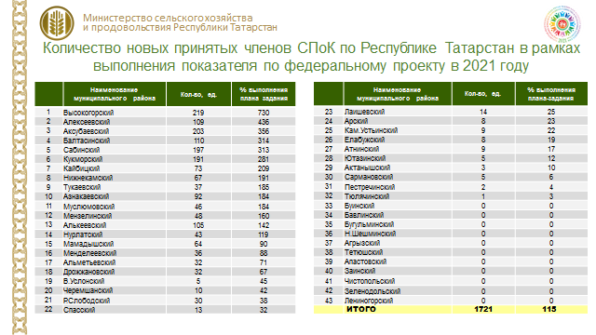
(Сл.) (пауза) В прошлом году мы перевыполнили план-задание, данное Минсельхозом России, и привлекли 1721 новых членов. В то же время не все районы смогли достичь плановых значений.
На этот год для нас установлен план-задание - 2400 новых членов, это 18 % от всего задания по России. Сложно, но нужно выполнить.
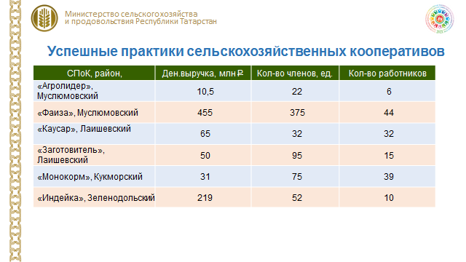
(Сл.) (пауза) Успешные примеры работы сельхозкооперативов в республике на слуху и их бренды узнаваемы не только у нас. Это СПОК «Агролидер», «Фаиза» Муслюмовского района, «Индейка» Зеленодольского, «Каусар», «Заготовитель» Лаишевского, «Монокорм» Кукморского района.
(Сл.) Есть уже кооперативы, имеющие миллиардную выручку.
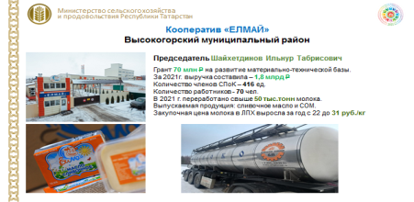
Кооператив «Елмай» Высокогорского района. По итогам 2021 года денежная выручка достигла 1,8 млрд.рублей. Сейчас в кооперативе 416 членов. И это не случайно, поскольку предлагаемая кооперативом цена молока для личных подсобных хозяйств достигла 31 руб./кг (рост за год 9 руб./кг).
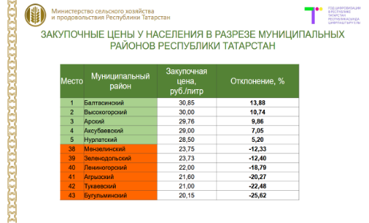
(Сл.) Хотел бы акцентировать внимание по данной ситуации в районах. Ежегодно высокие цены складываются в Балтасинском, Высокогорском, Арском, Асубаевском и Нурлатском районах.
Однако в Бугульминском, Тукаевском, Агрызском, Лениногорском, Зеленадольском и Мензилинском районах цена на много ниже. Прошу глав районов разобраться в формировании низкой цены реализации, так как для многих сельчан это является основным источником дохода.
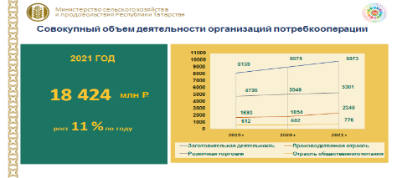
(Сл.) (пауза) Мы ожидаем более высоких результатов от деятельности Татпотребсоюза. В 2021 году совокупный объем составил 18,4 млрд.рублей, рост к 2020 году 111%.
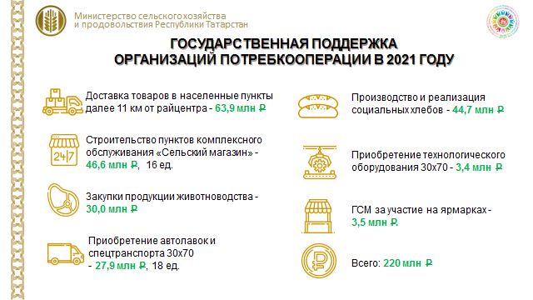
(Сл.) Результаты во многом обусловлены и государственной поддержкой (которая ежегодно составляет 220 млн.рублей, на магазины, автолавки, ярмарки, возмещение и т.д.)
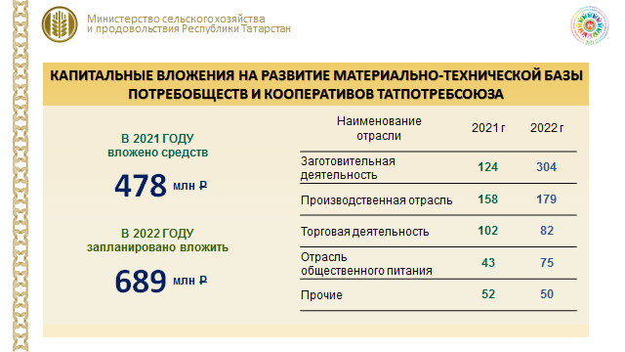
(Сл.) На развитие материально-технической базы потребкооперации в этом году запланировано порядка 700 млн. рублей из собственных доходов. При этом на заготовительную деятельность будет направлено свыше 300 млн. руб.
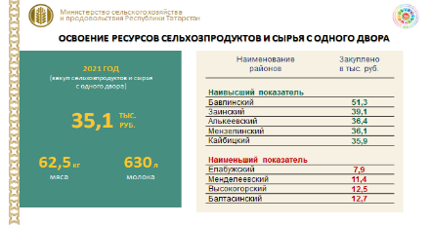
(Сл.) Есть резервы по заготовительной деятельности в работе с личными подворьями. В прошлом году объем заготовок с одного подворья составил лишь 35,1 тыс. рублей. А в разрезе районов картина очень полярная.
В целом в 2022 году планируется увеличить заготоборот на 10 % (до 11 млрд. рублей).
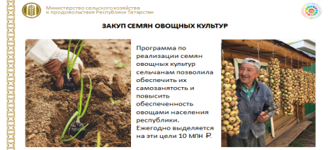
(Сл.) Большое спасибо, Рустам Нургалиевич, за выделенные 10 млн.рублей на закупку населением семян овощей и картофеля.
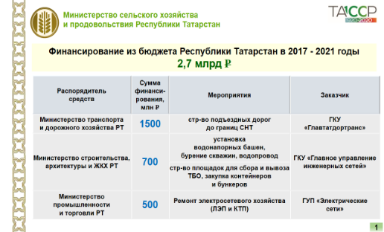
(Сл.) (пауза) С 2017 года республика поддерживает садоводческие некоммерческие товарищества (СНТ). Из республиканского бюджета на ремонт внешних объектов за 5 лет выделено более 2,7 млрд рублей (отремонтировано 123,56 км дорог, 153,17 км линий электропередач, проложено 43,31 км водопроводов и установлена 261 водонапорная башня, 462 бункера и 1263 контейнера ТБО, 230 трансформаторных подстанций).
На текущий год на эти цели министерствам выделены 550 млн рублей (на водоснабжение и твердые коммунальные отходы – 150 млн руб; дороги – 300 млн руб; электросети – 100 млн руб).
Материально-техническое оснащение и высокопроизводительная техника необходимы для всех форм хозяйств на селе.
МЕХАНИЗАЦИЯ
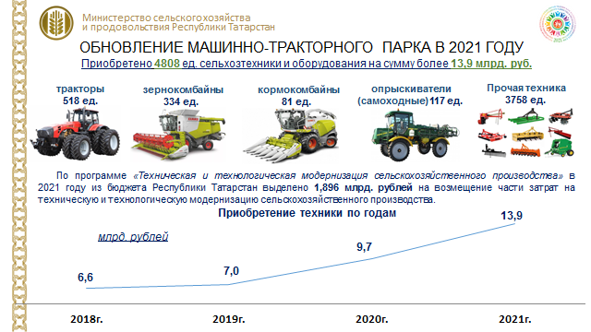
(Сл.) В 2021 году продолжилась обновление машинно-тракторного парка. По программе техперевооружения субсидировалось 30% стоимости техники, также первоначальные и текущие лизинговые платежи. На закупку 4,8 тыс. единиц техники было выделено 1млрд 896 миллионов рублей их республиканского бюджета (для 288 хозяйств закуплено: 518 тракторов из них 200 энергонасыщенных, 334 зерноуборочных и 81 кормоуборочный комбайн и 3758 единиц другой техники и оборудования).
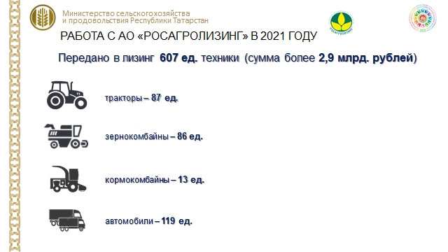
(Сл.) Благодарим Павла Николаевича Косова, генерального директора АО «Росагролизинг», за поддержку наших сельхозхозяйств. Благодаря льготным лизинговым программам АО «Росагролизинг» в 2020-2021 годах было приобретено 1682 сельхозмашин (7,5 млрд. рублей, в т.ч. 289 тракторов, 188 зерноуборочных и 36 кормоуборочных комбайнов).
Используя льготные программы лизинговых компаний и ресурсы аккредитованных банков, можно приобретать технику и наших предприятий: «Агромастер», «Казаньсельмаш», «МТЗ-Татарстан», «КамАЗ».
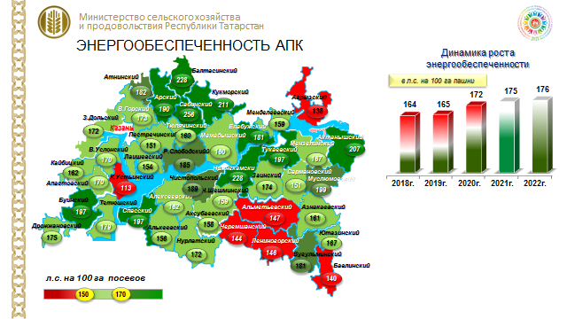
(Сл.) В результате планомерной модернизации машинно-тракторного парка на основе высокопроизводительной техники, энергообеспеченность на 100 га посевов повысилась до176 л.с..
В результате интенсивной модернизации удалось сократить долю сельхозтехники используемой за пределами амортизации с 75% до 63%.
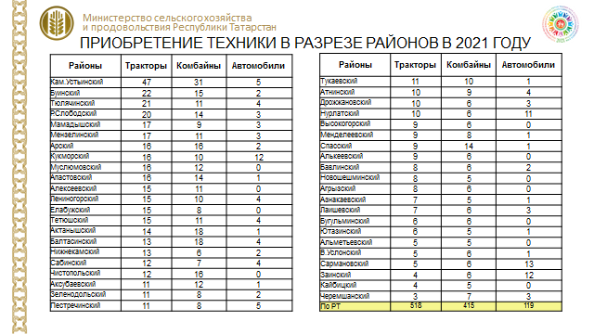
(Сл.) Необходимо продолжить обновление машинно-тракторного парка. Для сохранения технического потенциала нам надо приобретать по республике не менее 250 тракторов и 135 комбайнов ежегодно.
И конечно, техника должна быть обеспечена дизельным топливом. Сельчанами республики ежегодно потребляется около 160 тыс. тонн дизельного топлива и 14 тыс. тонн бензина.
Мы благодарны ПАО «Татнефть» за ежегодную поддержку льготным дизтопливом. От лица всех аграриев, огромная благодарность Наилю Ульфатовичу Маганову. В прошлом году «Татнефть» обеспечила 90 тыс. тонн льготного дизтоплива. В текущем году компания также откликнулась на нашу просьбу с готовностью выделить 70 тыс. тн. топлива.
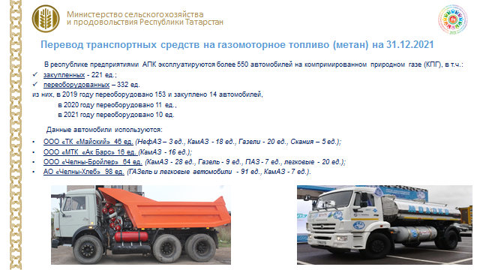
(Сл.) Продолжается работа по использованию газомотрного топлива. Предприятиями АПК эксплуатируются более 550 автомобилей на компримированном природном газе (КПГ). Наиболее активно работа ведется в ТК «Майский», МТК «Ак Барс», «Челны-Бройлер», «Челны-Хлеб».
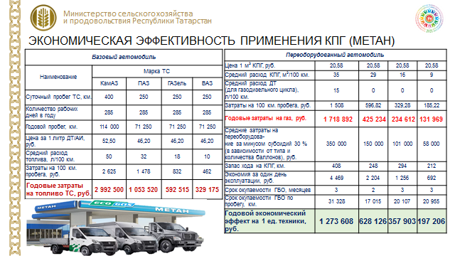
(Сл.) Предприятия отмечают экономический эффект от применения природного газа в качестве топлива. В действующих ценах экономия в год составляет на «КамАЗ» -1,2 млн. рублей, на «ГАЗель» - 360 тыс. рублей.
Следует отметить, что в 2021 году на рынке стоимость дизельного топлива повысилась на 28%, бензина - на 12%. В целях снижения себестоимости необходимо продолжить работу в данном направлении.
Одним из путей оптимизации производственных затрат является применение систем точного земледелия.
На конец 2021 года оборудованы системами спутниковой навигации, датчиками контроля высева и расхода топлива более 8,8 тыс. единиц сельхозтехники. Необходимо оборудовать системами мониторинга еще более 5 тыс. единиц техники.
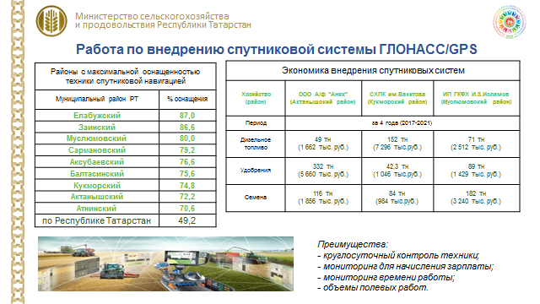
(Сл.) Эффективность практики подтверждена. Например, в КФХ «И.З.Исламов» Муслюмовского района за 4 года экономия составила более 2,5 млн. рублей. В агрофирме «Аняк» Актанышского района за аналогичный период - 1,7 млн. рублей.
С 2022 года все приобретаемые самоходные машины будут субсидироваться только при наличии систем спутниковой навигации.
На текущий момент активно идет подготовка техники к предстоящим сезонным полевым работам.
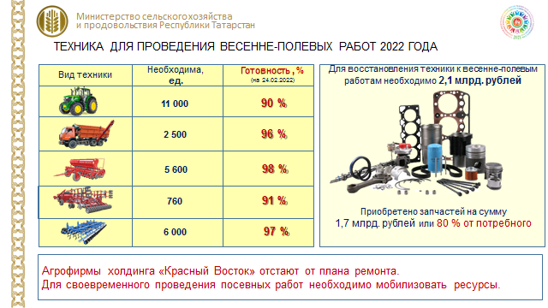
(Сл.) Нам необходимо 11 тыс. тракторов, 5,6 тыс. сеялок, 760 посевных комплексов, 6 тыс. почвообрабатывающих агрегатов.
Готовность сельхозмашин на последнюю дату по республике составляет около 90%.
Поставлена задача - до 1 апреля завершить ремонт всего комплекса посевной техники и тракторов.
Нам важно не только получить хороший урожай, но обеспечить переработку.
ПЕРЕРАБОТКА
(Сл.) (пауза) В республике большое значение уделяется переработке выращенной сельхозпродукции.
За прошлый год отгружено продукции на 237 млрд. рублей. Индекс по производству пищевой продукции составил 111,6 %. Плановое значение показателя перевыполнили на 9 % (при плане 102,6 %), для отрасли это значительный рост.
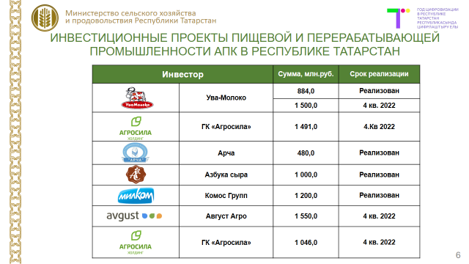
(Сл.) Таких успехов удается достичь, благодаря инвестиционной активности наших предприятий, межведомственной работе и мерам поддержки. На текущий момент реализуются 36 проектов, на общую сумму свыше 57 млрд.рублей.
Отмечу несколько из них:
1.«Ува – молоко» завершило модернизацию Высокогоского и реконструкцию Апастовского молочных комбинатов (общей стоимостью в 2 млн 384 тысячи рублей). Объём суточной переработки по двум комбинатам увеличится до 700 тонн в сутки;
2. Агросила проводит реконструкцию Набережночелнинского молочного комбината с созданием производств по выпуску полутвёрдых и рассольных сыров и Набережночелнинского элеватора с увеличением объемов хранения до 150 тысяч тонн (общая стоимость более 2,5 мнл рублей).
3. Арский молочный комбинат устанавливает автоматизированную сырную линию Испанского производства с переработкой молока 350 тонн в сутки.
4. Азбука сыра (Мамадышский молочный комбинат) на австрийской автоматизированной линии будет перерабатывать 500 тонн молока в сутки.
5. «Казанский молочный завод» («КОМОС ГРУПП») будет перерабатывать 1200 тонн молока в сутки.
6. «Август Агро» ведет строительство элеватора стоимостью 1,8 млрд рублей с объемом хранения 150 тыс. тонн зерновых и масличных культур (на Свияжском мультимодальном логистическом центре), аналогичный проект на 100 тыс. тонн зерна в Бугульминском районе стоимость свыше 1,5 млрд.рублей (1,55 млрд.рублей).
Модернизация производства дает возможность увеличивать объемы производства и улучшать качество продукции. Для обеспечения населения продуктами питания также необходимо давать возможность реализовывать свою продукцию напрямую потребителю.
(Сл.) Здесь хочу сказать о наших уже традиционных сельскохозяйственных ярмарках.
По итогам всех проведённых ярмарок, продукции было реализовано на сумму 1,9 млрд. рублей.
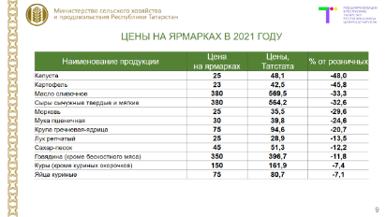
Хочу поблагодарить за работу на ярмарках Татагролизинг, Агрофирму Кырлай, Вятские зори, Тепличный комбинат Майский, КФХ Давлетов Нахим Галимзянович, КФХ Миннеханов Минталип Исмагилович, КФХ «Земляки» Аппакова Владимира Ильича, предприятия Ак Барс Холдинга и Агрофирму «Залесный».
А также выразить слова благодарности Исполнительным комитатам Казани, Набережных Челнов и Нижнекамска, всем главам муниципальных районов за организацию ярмарок и предоставление бесплатных торговых мест.
Безусловно, Рустам Нургалиевич, без Вашей поддержки организация данных мероприятий была невозможна. Компенсация транспортных расходов участникам ярмарочных мероприятий даёт возможность реализовывать сельскохозяйственную продукцию жителям республики по сниженным ценам.
По Вашему поручению, Рустам Нургалиевич, с 19 марта текущего года возобновляем проведение ярмарок.
Нам важно поставлять сельхозпродукцию не только жителям республики, но и на экспорт.
Экспорт
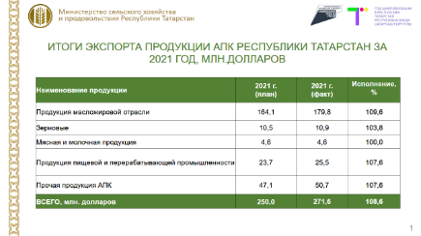
(Сл.) В 2021 году, в рамках национального проекта «Экспорт продукции АПК», была поставлена задача по реализации продукции на сумму 320 млн долларов США.
Однако, из-за сокращения валового сбора зерновых и масличных культур произошло уменьшение экспорта продукции АПК.
Также дополнительным барьером по реализации экспорта масложировой продукции, послужило введение с 1 сентября плавающей пошлины на экспорт подсолнечного масла.
По итогам 2021 года экспорт продукции АПК республики в сопоставимых ценах составил 271,6 млн долларов или 108,6 % от скорректированного плана.
(Сл) Наибольший вклад в экспорт пищевой продукции внесли
«Эссен продакшн» и «ВТК Акульчев», масложировой «Казанский жировой комбинат», «Агросила», «Челны-Холод», «Татспиртпром» и ООО «Сария Био-Индастрис Волга».
Отдельным направлением выделяем экспорт продукции «Халяль». По итогам прошлого года он составил порядка 5 млн долларов, что в 2 раза больше аналогичного периода 2020 года.
В текущем году перед нами стоит задача довести экспорт продукции АПК до 330 млн долларов.
Как в переработке, так и производстве продукции необходимо внедрять цифровые технологии.
Цифровизация отрасли
(Сл.) В 2021 году значительное внимание было уделено цифровой трансформации. Министерством цифровизации Российской Федерации были утверждены методики расчёта целевых показателей Цифровой зрелости до 2030 года, которые необходимо достичь в сфере агропромышленного комплекса.
Началась работа по переводу мер государственной поддержки в электронный вид. Был введен в эксплуатацию сервис «Мои субсидии», с помощью которого полностью в электронный вид было переведено 5 мер государственной поддержки. Через эту систему получили поддержку 41 691получатель на сумму свыше 300 млн рублей (318 241 500 рублей, справочно: 1. Нетели 38 получателей на 1,97 млн руб; Кобылы – получателей 1 631 на 6, 876 млн; Коровы – получателей 39,122 тыс на 287,194 млн руб; мини-фермы – 90 получателей на 22,201 млн руб).
В 2021 году определены и утверждены 19 проектов по цифровизации отрасли, объединенные единой информационной системой «Агрополия».
Для того чтобы учесть результаты реализации проектов и закрепить уровень Цифровой зрелости в этом году информационной системе «Агрополия» будет присвоен статус ГИС (государственной информационной системы).
В 2022 году планируем реализацию 8 проектов по разным направлениям, которые позволят поднять уровень Цифровой зрелости агропромышленного комплекса до 31,4% к концу 2022 года.
Цифровизация затронет все направления отрасли.
КОРРУПЦИЯГӘ КАРШЫ ЭШ
(Сл.1) Чыгышымның азагында коррупциячел хокук бозуларны профилактикалау эше турында берничә сүз әйтәсем килә.
- алдан тикшерү нәтиҗәсендә авыл җирлегендэ яшәүче гражданнарның торак шартларын яхшыртуга исәпләнгән 26 млн. сумнан артык нигезсез социаль түләүләр бирү туктатылып калынды;
- Министрлык тарафыннан 26 бюджет акчаларын алучы буенча гомуми күләме 30,8 млн. сумга дәгъва белдерү эше оештырылды, 55,7 млн. сум бюджет кеременә кире кайтарылды.
- 16 муниципаль районда дәүләт ярдәме чараларының нәтиҗәлелеген тикшерү буенча контроль чаралар үткәрелде, 77 бюджет акчаларын алучы тикшерелде.
(пауза) Благодарю средства массовой информации и Республиканское агентство «Татмедиа» за плодотворную работу по освещению мер государственной поддержки. Вы информируете жителей республики о том, на сколько развивается сельское хозяйство.
(Сл.) (пауза) Благодарю всех кто внес вклад в достигнутые результаты.
В этом году перед нами серьезные вызовы и мы расчитываем на слаженную работу наших сельхозтоваропроизводителей, муниципальных районов, министерств и ведомств, на поддержку с Вашей стороны, Рустам Нургалиевич, и с Вашей стороны, Оксана Николаевна.
Доклад окончен.
Спасибо за внимание!

